Игры на сплочение команд

«Маршрутка»
Участники команды встают на лавку. По правилам игры, участники команды, кроме капитана, не могут говорить. Если кто-то скажет слово, задание начинается с самого начала. Если кто-то коснется ногами земли, задание начинается с самого начала. Цель игры: перебраться последнему участнику команд в начала лавочки. И так до тех пор, пока вся команда не пройдет испытание. Если, любой игрок касается земли или говорит слово (кроме лидера), прохождение задания начинается с первого игрока.

«Лабиринт»
на земле, полу, асфальте, чертится незамысловатый лабиринт. По правилам игры, участники команды, кроме капитана, не могут говорить. Если кто-то скажет слово, задание начинается с самого начала. Если кто-то наступает на линию лабиринта, задание начинается с самого начала. Игрокам, кроме лидера, завязывают глаза платком. Цель игры: при помощи команд (право, лево, вперед, назад и т.д.) лидер должен провести всю команду по лабиринту (по одному участнику за раз). Если, любой игрок наступит на линию или говорит слово (кроме лидера), прохождение задания начинается с первого игрока.

«Змейка»
на территории расклеиваются таблички с цифрами. Участники команды встают друг за другом в линейку. При этом, позади стоящий участник команды своими руками плотно закрывает глаза впередистоящему участнику. Таким образом, получается, что все игроки, кроме последнего, становятся «слепыми». Последний участник команды становится капитаном. По правилам игры, участники команды, кроме капитана, не могут говорить. Если кто-то скажет слово, задание начинается с самого начала. Если кто-то подсматривает, задание начинается с самого начала. Цель игры: при помощи команд капитана (право, лево, назад, вперед и т.д.) по очередности найти все цифры по их порядку. Например от 1 до 10. При этом, касаться таблички с цифрой может только первый участник команды. Как только он касается правильной табличке происходит смена капитана. Таким образом, первый участник уходит в конец змейки и закрывает глаза предыдущему капитану, а сам тем временем становится новым капитаном. В таком темпе игра продолжается пока все таблички не будут собраны. Если, любой игрок подсмотрит или говорит слово (кроме лидера), прохождение задания начинается с первой цифры.

«Снайпер»
Эта игра - разновидность обычного "вышибалы". Отличается она расстановкой игроков и количеством играющих (в игре должно участвовать не менее 15 человек, лучше - все 30).
Играющие делятся на две команды (считалками или по договоренности). В каждой команде выбирается "снайпер", остальные становятся обычными игроками. Размещаются все таким образом:

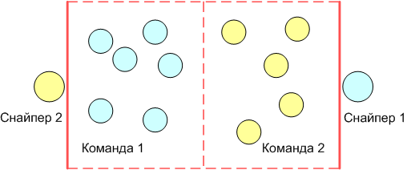

"Снайпер" первой команды перебрасывает мяч своей команде (своим игрокам), пытаясь при этом попасть в любого игрока второй команды. Мяч ловит любой игрок первой команды, перебрасывает своему "снайперу", опять же при этом пытаясь выбить игрока второй команды.
В случае, если игрока выбивают, он не выбывает из игры, а переходит за линию поля и начинает дальше помогать своему "снайперу". В случае, если игрок команды поймал мяч "с лету", мяч переходит к этой команде и уже они начинают перебрасываться со своим "снайпером". Мяч, пойманным от земли, не считается - игрок выбывает с игрового поля. В итоге к концу игры бОльшая часть игроков оказывается рядом со своим "снайпером" за линией поля, а оставшиеся несколько игроков находятся буквально "под расстрелом".

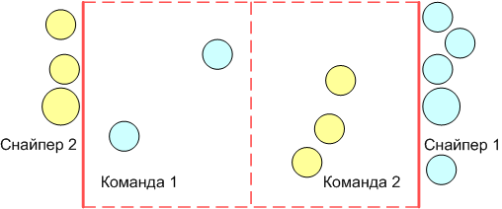

Вся прелесть и интрига игры в том, что роль "хищников" и "жертв" постоянно переходит от одной команды к другой, и игроки никогда не выбывают из игры "совсем", соскучиться не успеешь ;)

